**Instituto Politécnico Nacional**

**Escuela Superior de Cómputo**

Aplicaciones para comunicaciones de red

“Práctica 3”

2do departamental

Profesor: Rangel González Josué

Alumnos:

-Frausto Hernández Omar

-Guzman Pérez Oscar

-Castro Cruces Jorge Eduardo

Grupo: 3CV18

**Manual de usuario:**

1. **TOPOLOGÍA DE TRABAJO:**

Para esta práctica vamos a utilizar la siguiente topología, propuesta por el profesor:

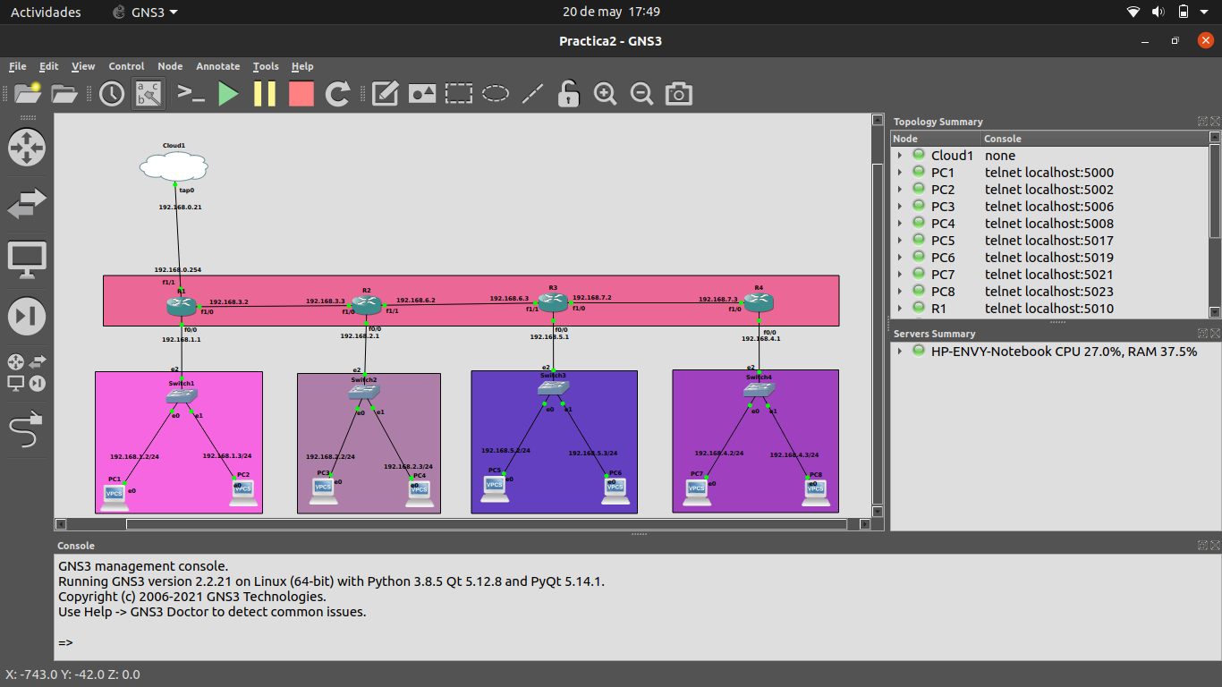

1. **CONFIGURACIÓN DEL DNS PRIMARIO:**

Esta configuración se va a realizar desde la consola de nuestro Linux nativo.

* 1. **INSTALACIÓN DEL PAQUETE:**

Utilizamos el siguiente comando para instalar el paquete:

sudo apt-get install bind9

* 1. **MODIFICACIÓN DEL ARCHIVO named.conf.options:**

Lo que hicimos en este archivo fue crear un nuevo bloque llamado ACL

(access control list) llamado ”trusted”. Esta es una lista de clientes desde los que permitiremos consultas DNS recurrentes. Además de eso, editamos el bloque options agregando las líneas para habilitar las consultas recursivas.

Para permitir las consultas recursivas de los clientes de confianza (ACL), y para deshabilitar las zonas de transferencia por defecto.

El archivo se encuentra en el directorio /etc/bind/ y la modificación se aprecia en la siguiente imagen:

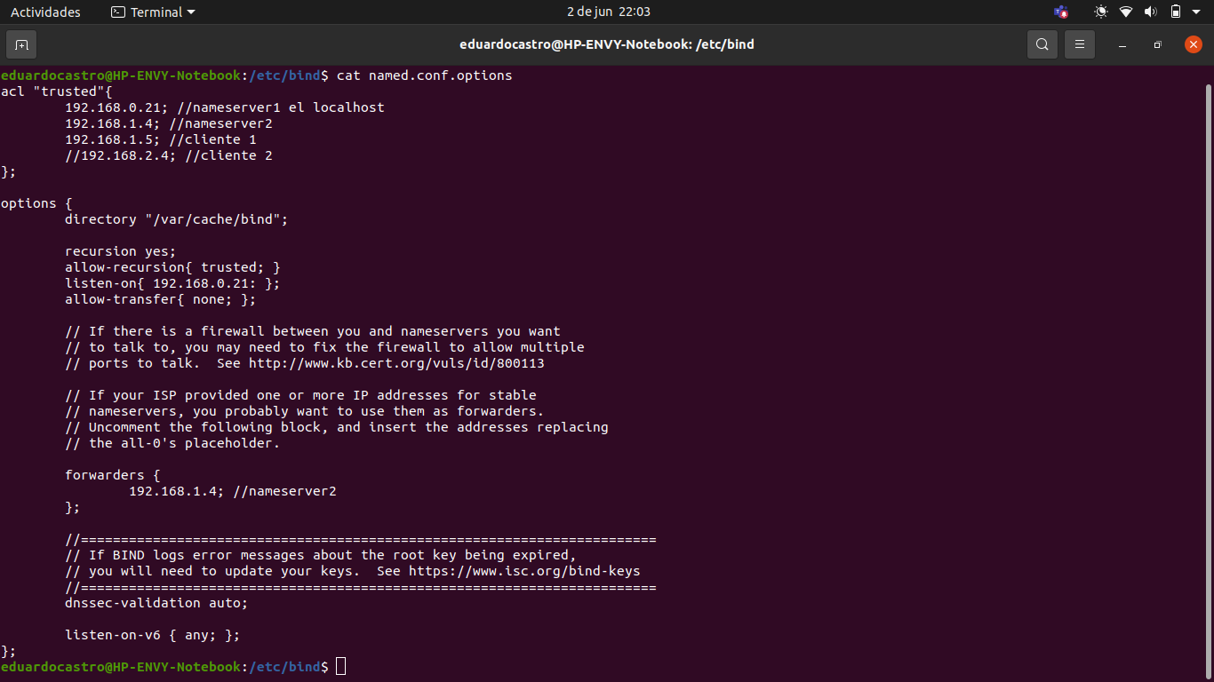

* 1. **MODIFICACIÓN DEL ARCHIVO named.conf.local:**

En este archivo especificamos nuestras zonas de reenvío e inversas.

El archivo se encuentra en el directorio /etc/bind/ y la modificación se aprecia en la siguiente imagen:

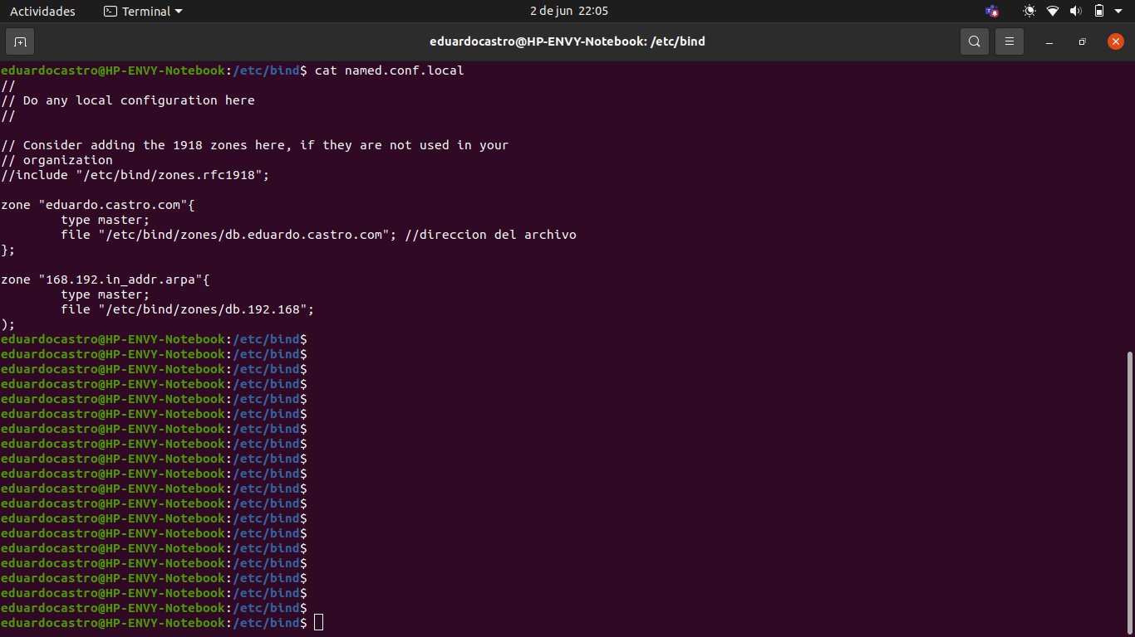

* 1. **CREACIÓN DEL ARCHIVO PARA LA ZONA DE REENVÍO DIRECTA**

Utilizamos el siguiente comando para crear un directorio nuevo llamado **zones**:

sudo mkdir /etc/bind/zones

Utilizamos el siguiente comando para hacer una copia del archivo de referencia:

sudo cp /etc/bind/db.local /etc/bind/db.eduardo.castro.com

Podemos ver la modificación en la siguiente imagen:

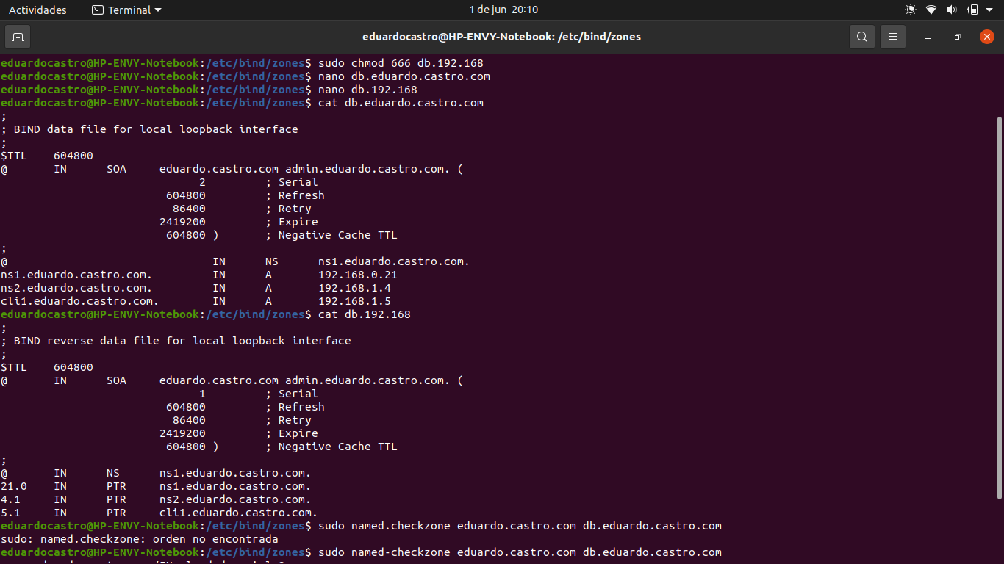

* 1. **CREACIÓN DEL ARCHIVO PARA LA ZONA DE REENVÍO INVERSA**

Utilizamos el siguiente comando para crear un directorio nuevo llamado **zones**:

sudo mkdir /etc/bind/zones

Utilizamos el siguiente comando para hacer una copia del archivo de referencia:

sudo cp /etc/bind/db.127 /etc/bind/db.192.168

Podemos ver la modificación en la siguiente imagen:

* 1. **COMPROBACIÓN DE LOS ARCHIVOS DE REENVÍO:**

Realizamos la comprobación usando el siguiente comando:

sudo named-checkzone eduardo.castro.com db.eduardo.castro.com

sudo named-checkzone 162.198.in-addr.arpa db.192.168

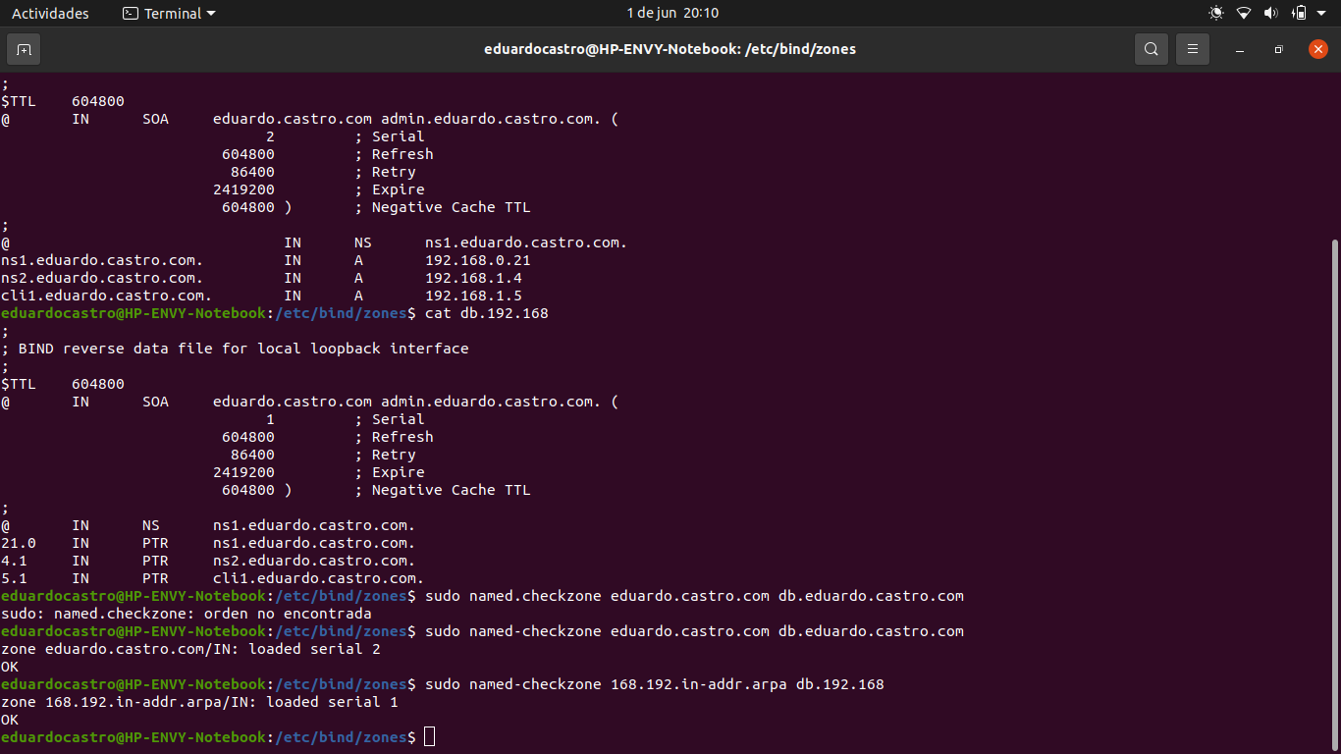

1. **CONFIGURACIÓN DEL DNS SECUNDARIO:**

Ahora nos encontramos en la Máquina Virtual dentro de GNS3 que elegimos para ser nuestro servidor DNS secundario.

* 1. **INSTALACIÓN DEL PAQUETE:**

Utilizamos el siguiente comando para instalar el paquete:

sudo apt-get install bind9

* 1. **MODIFICACIÓN DEL ARCHIVO named.conf.options:**

Lo que hicimos en este archivo fue crear un nuevo bloque llamado ACL

(access control list) llamado ”trusted”. Esta es una lista de clientes desde los que permitiremos consultas DNS recurrentes. Además de eso, editamos el bloque options agregando las líneas para habilitar las consultas recursivas.

Para permitir las consultas recursivas de los clientes de confianza (ACL), y para deshabilitar las zonas de transferencia por defecto.

El archivo se encuentra en el directorio /etc/bind/ y la modificación se aprecia en la siguiente imagen: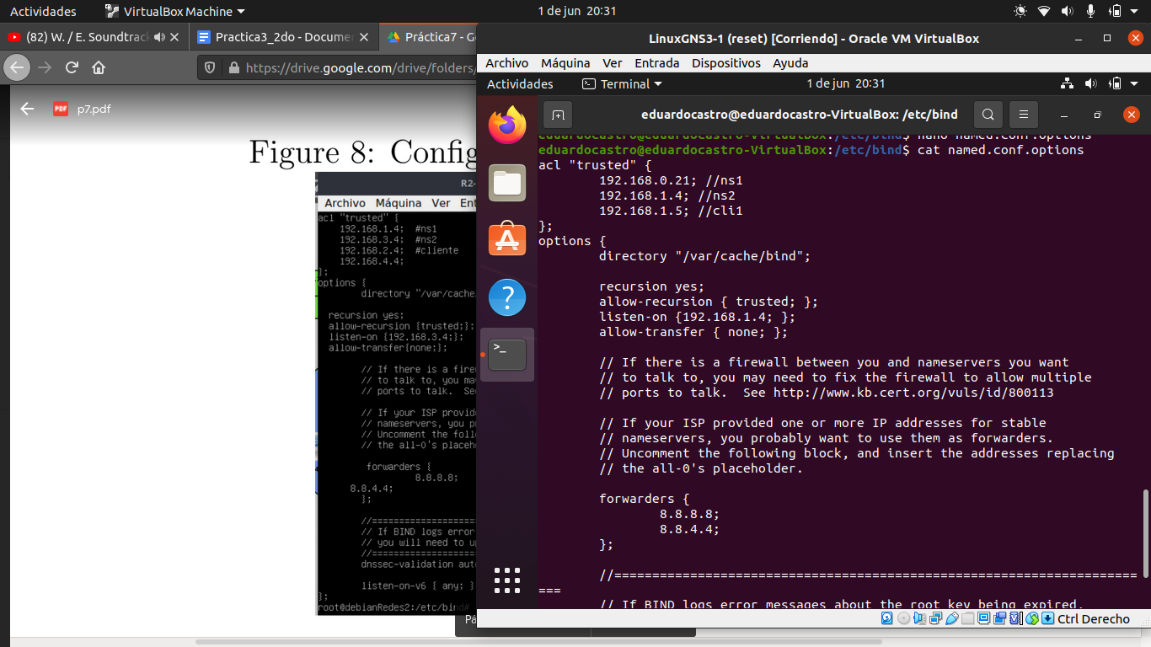

* 1. **MODIFICACIÓN DEL ARCHIVO named.conf.local:**

En este archivo especificamos nuestras zonas de reenvío e inversas.

El archivo se encuentra en el directorio /etc/bind/ y la modificación se aprecia en la siguiente imagen: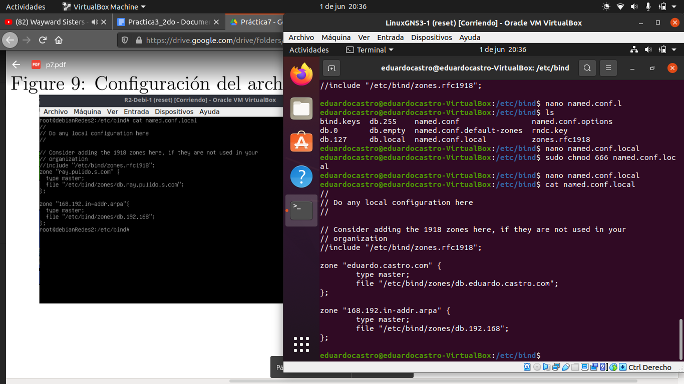

* 1. **CREACIÓN DEL ARCHIVO PARA LA ZONA DE REENVÍO DIRECTA**

Utilizamos el siguiente comando para crear un directorio nuevo llamado **zones**:

sudo mkdir /etc/bind/zones

Utilizamos el siguiente comando para hacer una copia del archivo de referencia:

sudo cp /etc/bind/db.local /etc/bind/zones/db.eduardo.castro.com

Podemos ver la modificación en la siguiente imagen:

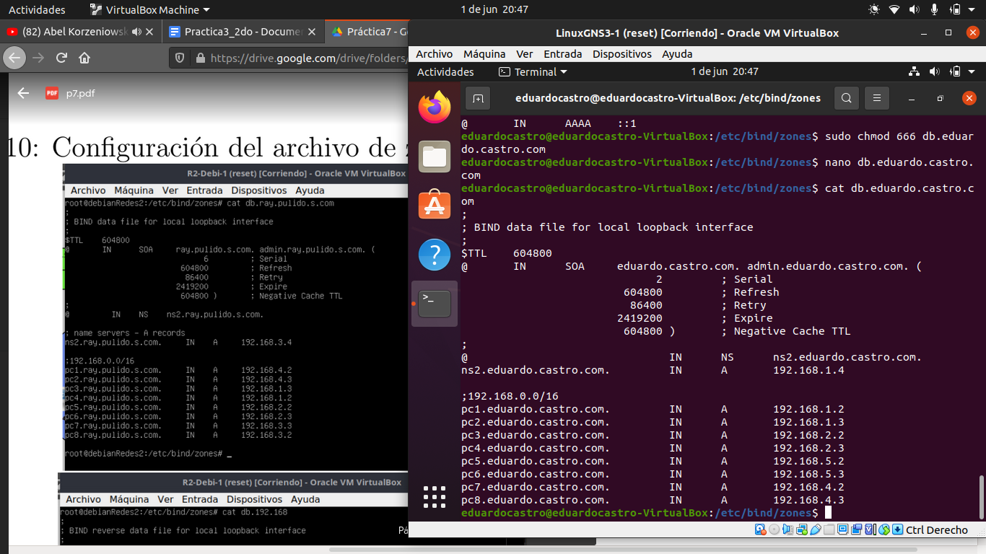

* 1. **CREACIÓN DEL ARCHIVO PARA LA ZONA DE REENVÍO INVERSA**

Utilizamos el siguiente comando para hacer una copia del archivo de referencia:

sudo cp /etc/bind/db.127 /etc/bind/zones/db.192.168

Podemos ver la modificación en la siguiente imagen:

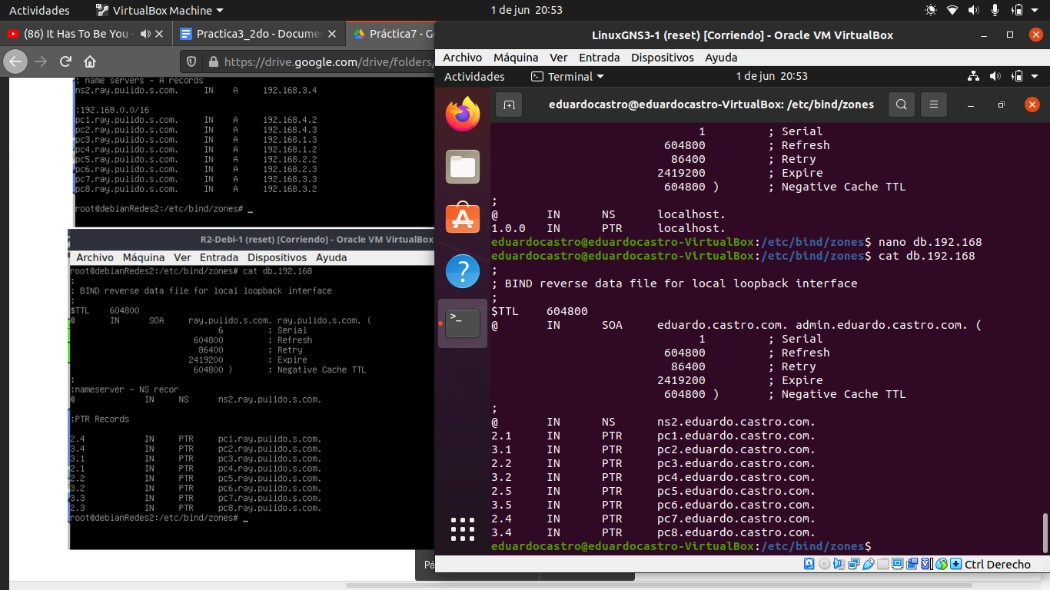

* 1. **COMPROBACIÓN DE LOS ARCHIVOS DE REENVÍO:**

Realizamos la comprobación usando el siguiente comando:

sudo named-checkzone eduardo.castro.com db.eduardo.castro.com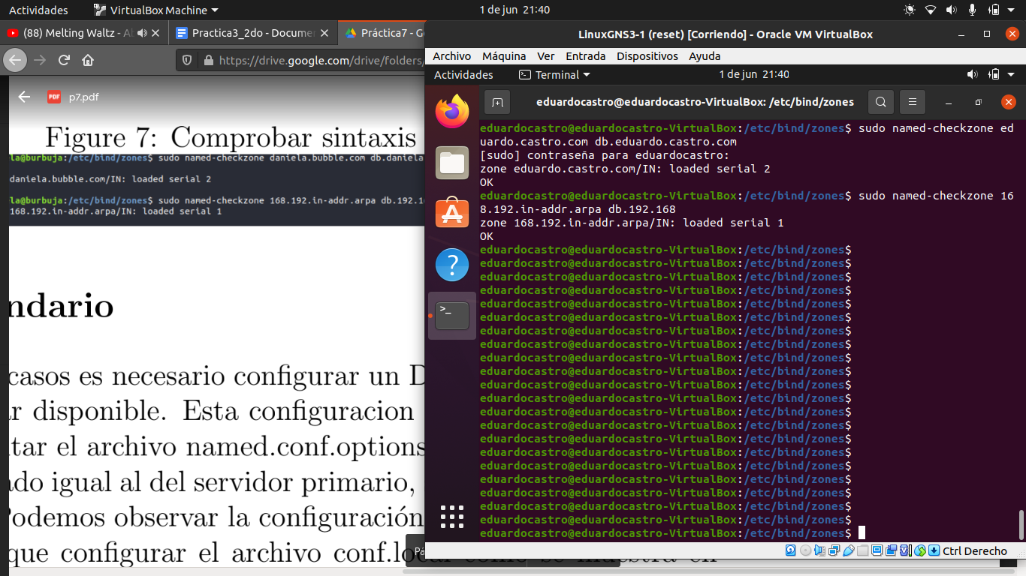

sudo named-checkzone 168.192.in-addr.arpa db.192.168

1. **CONFIGURACIÓN DEL CLIENTE:**

Abrimos una terminal de comandos dentro de nuestra Máquina Virtual Cliente 1:

* 1. **CONFIGURACIÓN DEL ARCHIVO resolv.conf**

Este archivo se encuentra dentro del directorio /etc/, y vamos a editarlo de la siguiente manera, para indicarle nuestros servidores DNS (Tanto en la Máquina Virtual que funge como servidor DNS, como en la Máquina Virtual cliente 1):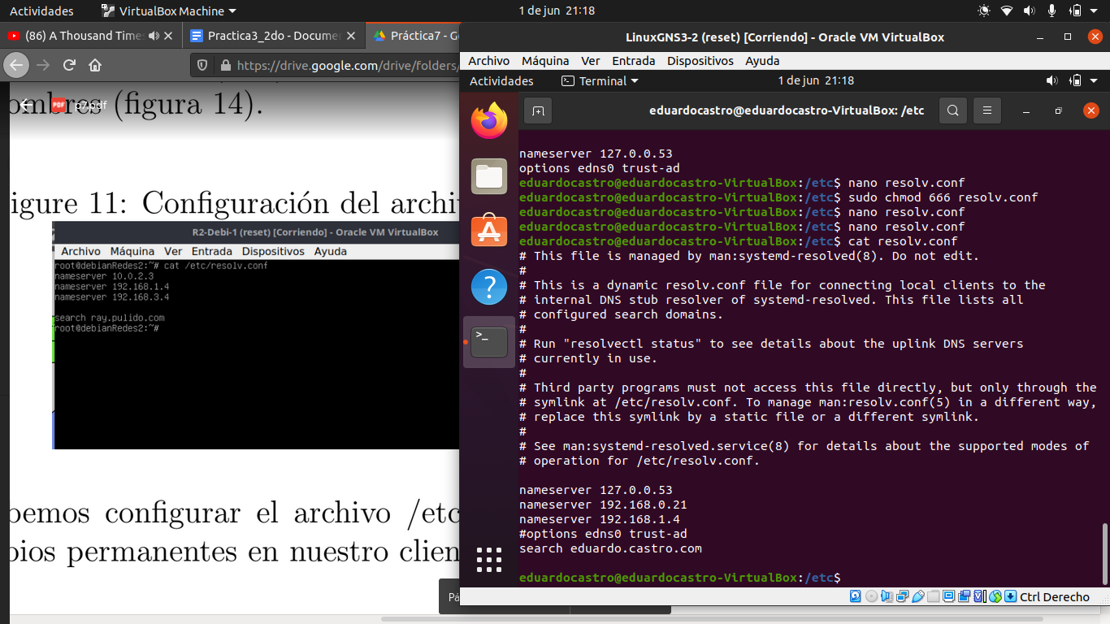

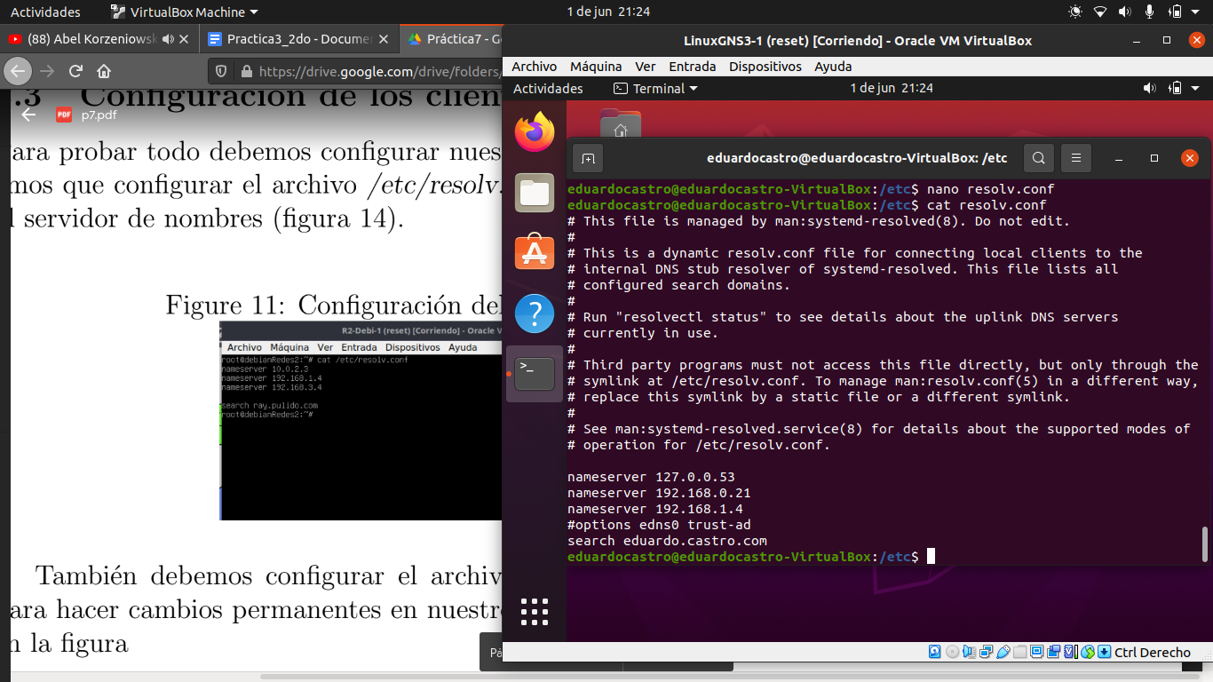

1. **PRUEBAS DE ESCRITORIO:**

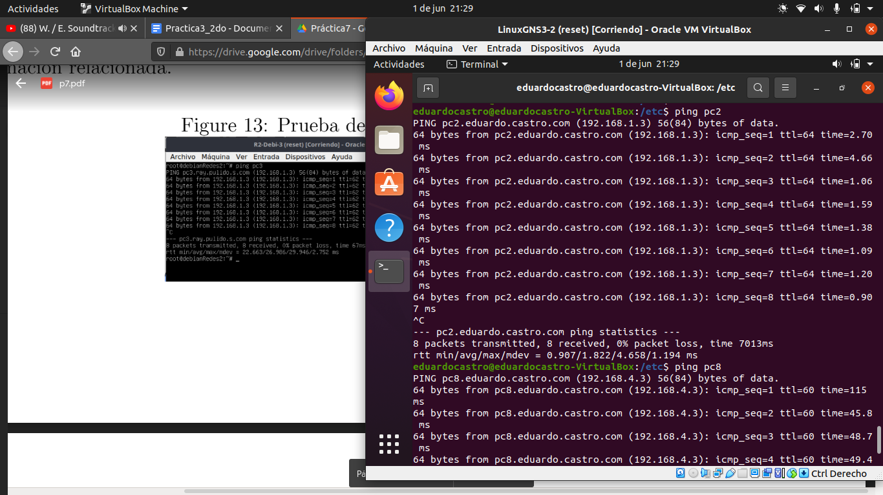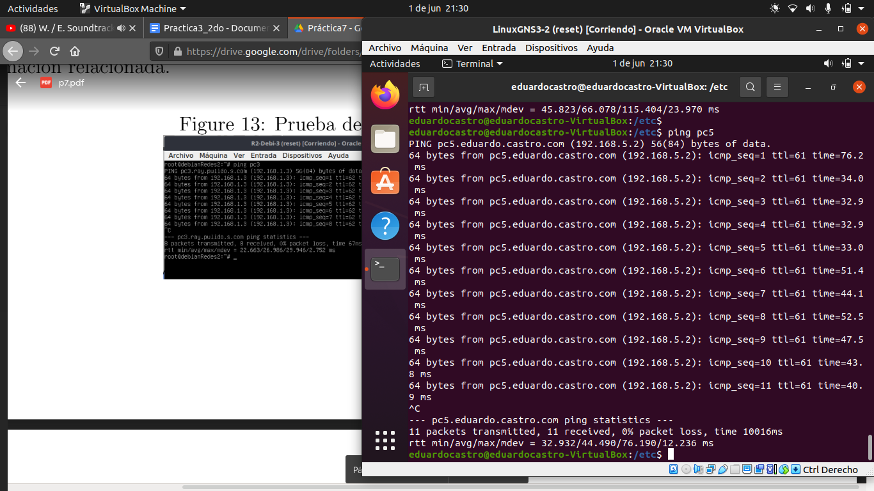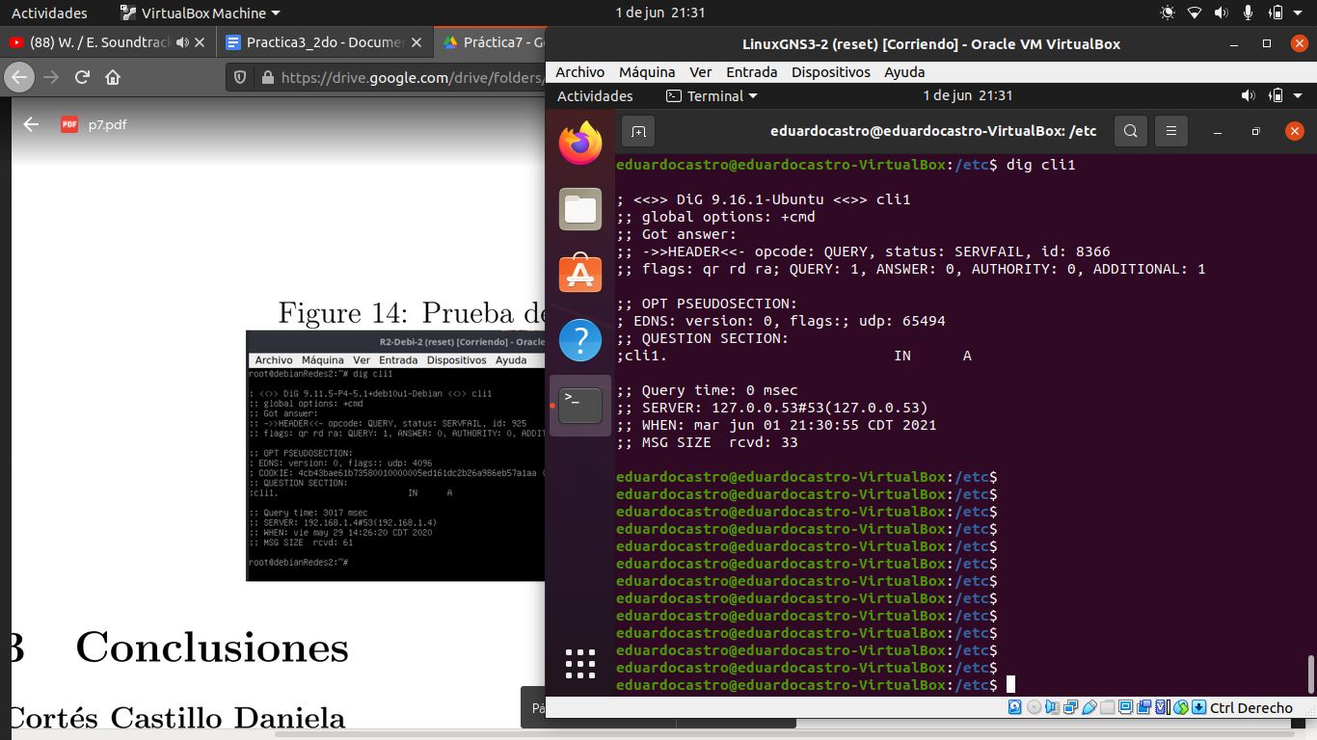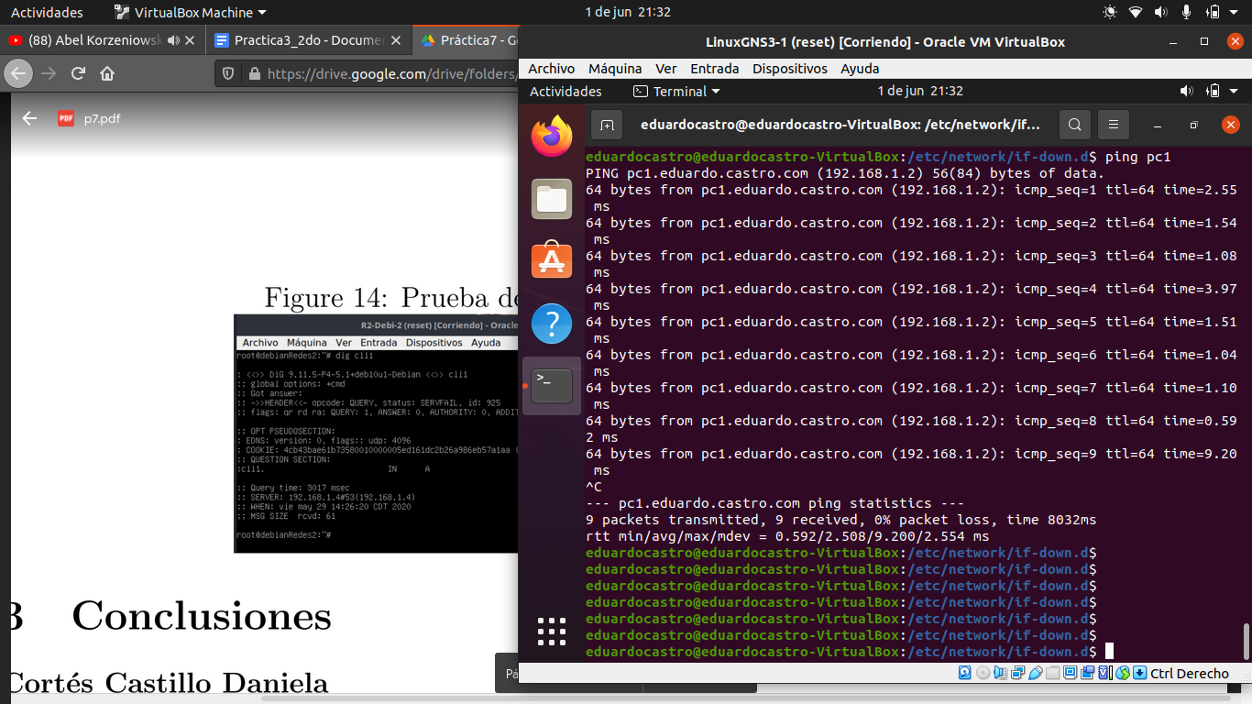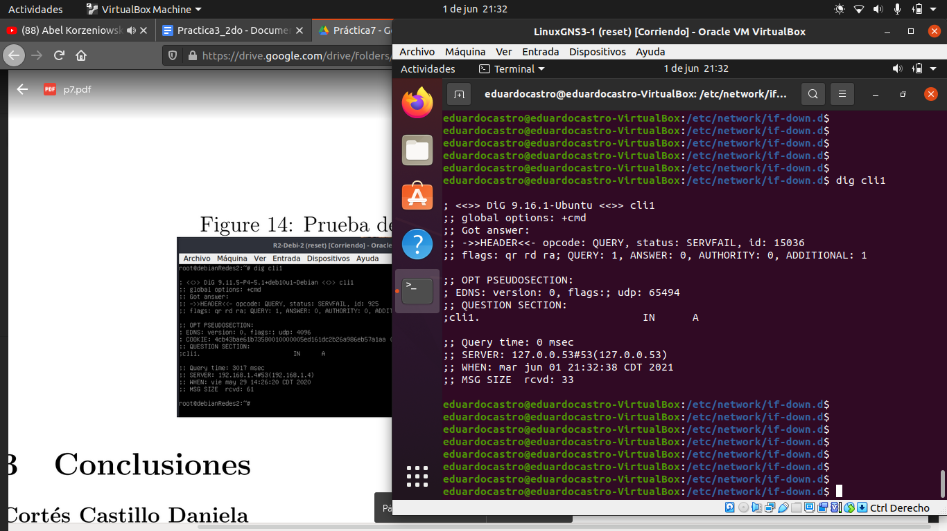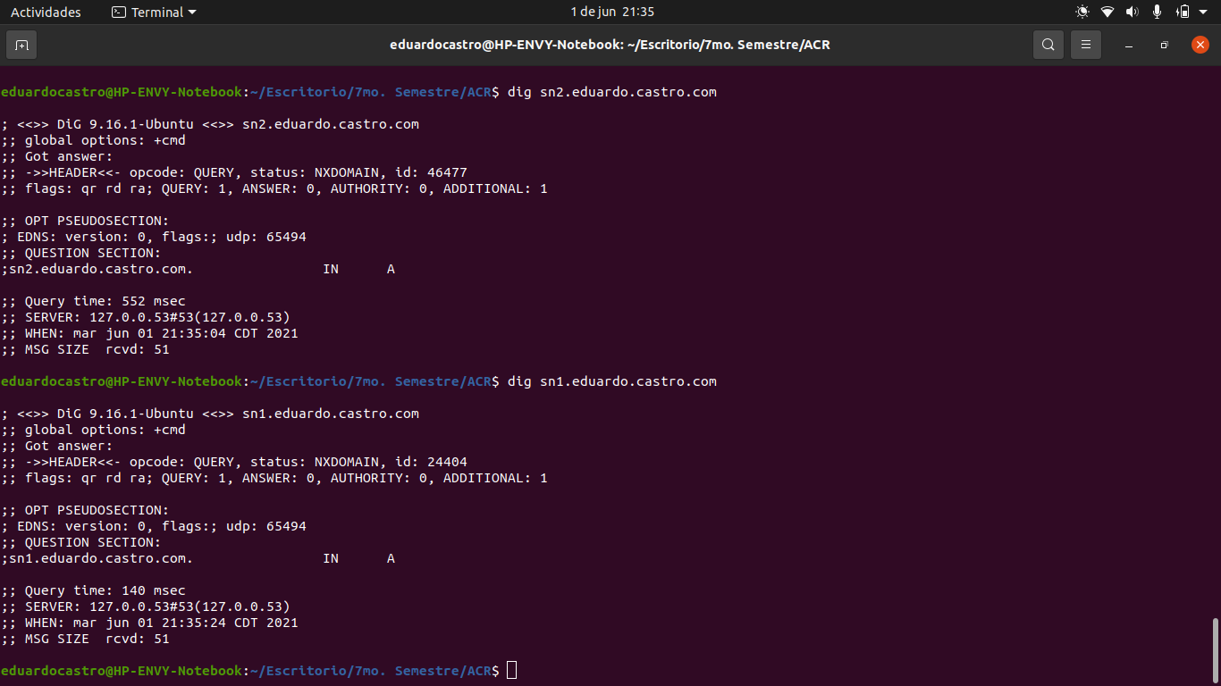

**Conclusiones**

* **Castro Cruces Jorge Eduardo**

En conclusión, puedo decir que el objetivo principal se cumplió, el cual era desarrollar un manual de usuario que muestre paso a paso el procedimiento que realizamos para concluir la práctica. Sin duda, la aplicación GNS3, es bastante parecida a Packet Tracer de CISCO, con la gran diferencia de que en GNS3 se pueden incluir Máquinas Virtuales. Tengo que reconocer que es bastante complicado aprender el correcto funcionamiento y manejo de las Máquinas Virtuales vinculadas a GNS3, porque un pequeño error que cometas, y el archivo de tu topología se arruina permanentemente sin manera de recuperarla, ni siquiera los Snapshots guardados. Tampoco deja guardar Snapshots si hay una Máquina Virtual conectada dentro de la topología. Quedé bastante decepcionado de esta aplicación, espero no tener que usarla de nuevo en otras materias.

* **Guzman Pérez Oscar**

Los servidores DNS, son bastante importantes, realmente fueron un factor clave en la adopción de las redes y nos facilitan bastante la intercomunicación ya que nos eliminan la complicación de memorizar las direcciones de red, lo cual ciertamente sería algo muy tedioso y seguramente sin ellos la red no sería como lo conocemos actualmente, en el caso específico de esta práctica, me pareció bastante interesante la forma en la que se utilizó bind9 para resolver esta parte, la configuración se me hizo algo tediosa y me gustaria posteriormente indagar alternativas, que tal vez pudieran simplificar esta parte, no obstante la forma de configuración que utiliza me parece práctica para que una vez hecha pueda respaldarse o manipularse para un uso posterior. La interrogante que me surge al observar la topología de GNS3, es sobre aspectos de seguridad, es decir, si bien ya mencione que es práctico no utilizar directamente direcciones IP, de cierta forma se presta a que cambiando la dirección DNS se efectúen ataques de tipo *man in the middle p*ues si no conoces la dirección a la que intentas acceder no podrías determinar si el DNS se encuentra alterado.

* **Frausto Hernández Omar**

Fue una práctica bastante interesante ya que logramos el objetivo con éxito y aprendimos mucho sobre el servidor dns, en su momento se complicó en ciertos pasos pero logramos realizar con éxito la práctica, sin duda una práctica muy completa en cuanto al manejo de servidores dns.